Тестовое задание по управлению закупками
Общая информация: задание выполняется на демонстрационной базе 1С:ERP. В задании рассматривается схема закупок и связанные с ней процессы.
Выполненное задание сдается экзаменуемым в форме демонстрации решения поставленных задач.
Для знакомства с базовым функционалом подсистемы "Закупки"1С:ERP следует изучить материалы на канале YouTube от 1С Учебного центра №1 по ссылке https://www.youtube.com/playlist?list=PLY7V iBfWFBOk1_0OwI5ESZyxgo-mQDCyq
Рекомендуемые уроки: 6, 7, 29, 30, 31, 32, 33, 34, 35, 36, 38, 40.
Цель задания - предложить решение, используя типовые возможности и инструменты 1С:ERP, позволяющее оптимально организовать снабжение для бесперебойной работы производственного участка.
Вводные данные - предприятие ООО «Элит плюс» занимается производством корпусной мебели. Производство работает безостановочно. На схеме 1 представлена структура отделов, так или иначе задействованных в процессе закупок.
Схема 1. Организационная структура 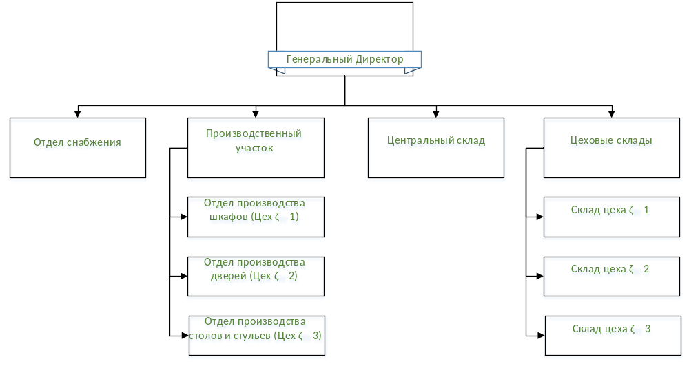

Описание движения материалов - конечными потребителями материалов являются цеха, в которых осуществляется производство продукции. У каждого цеха имеется собственный цеховой склад, на котором хранятся предназначенные для данного производства материалы. Обеспечиваются цеховые склады с центрального склада, куда поступают материалы от поставщиков. Закупки от поставщиков организует отдел снабжения.
Подробнее схема обеспечения рассмотрена на схеме 2 "Обеспечение материалами производственных подразделений".
Схема 2. Обеспечение материалами производственных подразделений
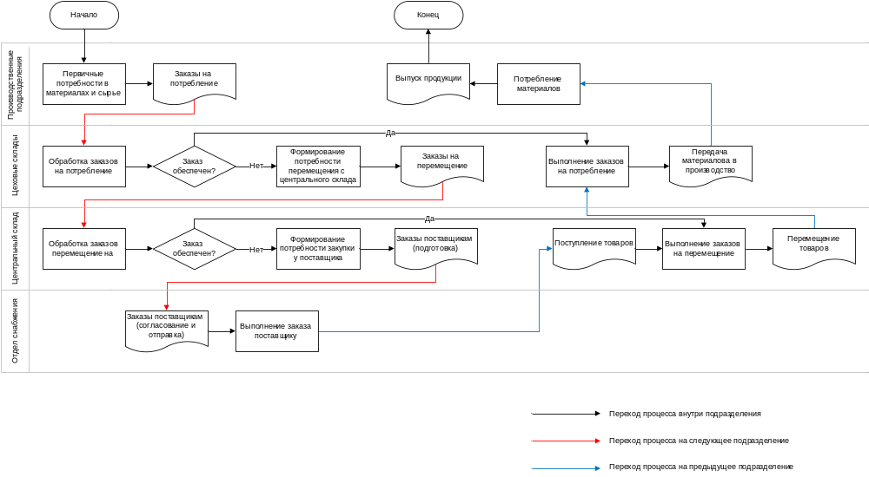
Задание Блок 1.
- Заведите организационную структуру подразделений и мест хранения в соответствии со схемой 1.
- Наполните справочник "Номенклатура" указанными ниже позициями. При этом следует изучить имеющиеся возможности справочника для оптимальной организации сведений о номенклатуре предприятия с учетом ее особенностей и области применения.
    - ДСП-лист (1,5*2 м, 18 мм ширина)
    - ДСП-лист (1*1,5 м, 15 мм ширина)
    - Роликовый механизм
    - Алюминиевый профиль (2 м)
    - Алюминиевый профиль (1 м)
    - Шурупы (80*4 мм)
    - Клей специальный 250 мл
    - Шлегель (2 м)
    - Краска красная, белая, черная (банка по 7 и 3 л)
    - Набор фурнитуры дверной
    - Услуга транспортировки (доставки)
    - Услуга проектирования мебели
    - Молоток
    - Рулетка столярная
    - Ручки шариковые (упак. по 10 шт.)
*примечание – на примере краски – палитра цветов может постоянно пополняться, организуйте учет краски так, чтобы при появлении нового цвета не пришлось увеличивать количество позиций в справочнике "Номенклатура". Подумайте, какие еще позиции из списка выше следует учитывать по такому же принципу, и организуйте учет соответствующим образом.

- Внесите начальные остатки материалов на складах.
№ | Склад | Номенклатура | Количество, ед.изм
 | Центральный склад
1 | ДСП-лист (1,5*2 м, 18 мм шир) |  | 40 шт
2 | Роликовый механизм |  | 25 шт
3 | Шурупы (80*4 мм) |  | 370 шт
4 | Ручки шариковые |  | 3 упак
5 | Рулетка столярная |  | 8 шт
6 | Краска белая 7л |  | 1банка
7 | Молоток |  | 9 шт
 | Склад цеха № 1
8 | Роликовый механизм |  | 42 шт
9 | Алюминиевый профиль (2м) |  | 140 шт
10 | Клей специальный 250 мл |  | 2 тюбика
11 | Краска белая 3л |  | 1 банка
12 | Молоток |  | 1 шт
Склад Цеха № 2
13 | Краска черная 3 л |  | 4 банки
14 | Краска черная 7 л |  | 1 банка
15 | Шурупы 80*4 |  | 50 шт
16 | Набор фурнитуры дверной |  | 10 шт.
17 | ДСП-лист (1*1,5 м, 15 мм шир) |  | 30 шт.

- Проанализируйте отчетами остатки на складах:
- Покажите отчет разрезе складов, номенклатуры, количества.
- Настройте отчет, где будет видно, сколько на остатке краски по количеству банок, а также по количеству литров каждого цвета.
Дополнительные вопросы к Блоку 1
Упр. учет:
- Покажите, каким образом можно настроить учет краски по срокам годности? Как выбрать вариант списания по срокам (выбор срока вручную, автоматическая подстановка наименее "свежей" краски)?
- Шурупы поставляются в коробках, в одной коробке 10 упаковок, в каждой упаковке 50 шт. Как следует организовать учет номенклатуры, когда приемка на склад осуществляется в коробках, планирование (нормирование) в штуках, а выдача – в упаковках?
Регл. учет:
- Как настроить счета бухгалтерского учета материалов по умолчанию? Как следует организовать справочник, чтобы на каждый материал по мере его добавления в справочник в проводках подставлялся нужный субсчет 10 счета, не настраивая при этом счет по умолчанию для каждой позиции?
- Покажите отчет для бухгалтера, который будет содержать в себе остатки и обороты материалов в разрезе складов, номенклатуры и ее стоимости?
Задание Блок 2.
Отразите следующие операции:
- Для осуществления плана производства требуются материалы в производственные подразделения. При этом потребность формирует начальник цеха, сам наличие материалов на цеховом складе не анализирует. При оформлении заявки начальник цеха указывает срок (дату), к которой ему необходимо поступление материалов в его подразделение. Выставьте для каждого цеха разные даты.
В отдел производства шкафов:
- ДСП-лист (1,5*2 м, 18 мм ширина) – 62 шт
- Роликовый механизм – 45 шт
- Алюминиевый профиль (2м) – 34 шт
- Краска белая – 5 литров
В отдел производства дверей:
- ДСП-лист (1,5*2 м, 18 мм ширина) – 88 шт
- Набор фурнитуры дверной – 5 шт
- Молоток 1 шт.
- Краска белая 5 л.
- Кладовщик цехового склада, видя заявку на материалы, должен проанализировать наличие на своем складе, и заказать недостающие позиции с центрального склада, а те, что есть уже в наличии, отгрузить в подразделение. Покажите, с помощью какого инструмента кладовщик цехового склада может посмотреть возможность обеспечения заказа и управлять состоянием позиций (что можно отгрузить, что нужно заказать).
- Кладовщик центрального склада анализирует заявки с цеховых складов и определяет, достаточно ли наличия материалов на центральном складе для обеспечения заявок. В случае, если материалов недостает, составляется заявка на закупку и передает на рассмотрение в отдел снабжения.
При решении нужно исходить из того, что кладовщику центрального склада приходится обрабатывать большое количество заказов, таким образом, требуется подобрать инструмент, подходящий для групповой обработки поступающих заказов (ручной поиск новых заказов в списке, или прямой ввод документа на основании другого не подойдет).

Формирование заказов по потребностям
- В отделе снабжения получают заявку на закупку материалов, определяют поставщиков и отправляют заказы поставщикам. Поставщиков должно быть несколько (от трёх).

- Покажите отчетом, как начальник подразделения сможет увидеть состояние своего заказа (когда поступят необходимые материалы).
*Примечание – все коммуникации между пользователями осуществляются с помощью инструментов автоматизированной системы, передача данных о заявках другим способом (устно, по телефону и т.п.) не рассматривается.
Дополнительные вопросы к Блоку 2
Упр. учет и регл. учет:
- Настройте отчет, с помощью которого кладовщик центрального склада проанализирует срочность заказов на примере белой краски.
- Как можно зарезервировать имеющийся материал под заказ, при этом не списывая пока этот остаток в подразделение. Покажите отчетом, где будет видно, что товар на складе есть, но он зарезервирован.
- Как можно назначить основного поставщика на материал для автоматической подстановки в заказы?
- Укажите разные цены поставщиков на тот или иной материал и покажите отчетом, как можно сравнить цены, выбрав наименьшую.
Задание Блок 3
Отразите следующие операции:
- Товары по заказам поступили на центральный склад. Кладовщику следует принять на склад товары и оформить поступления, при этом отразив в разрезе заказов поставщикам. Покажите отчетом, что заказ поставщику закрыт.
- Одному из поступлений сопутствовала транспортная услуга (доставка) – отразите ее так, чтобы сумма затрат на доставку распределилась на стоимость поступивших материалов пропорционально их стоимости. Покажите отчетом, как распределилась стоимость услуги на товары.
https://its.1c.ru/db/erp25doc#bookmark:CostItems:OptionAllocationOfCostOfGoods
- Один из поступивших товаров оказался ненадлежащего качества. Оформите возврат поставщику. Отделом снабжения принято решение о покупке аналогичного материала у другого поставщика – в силу срочности, покупка осуществлена подотчетным лицом. Отразите данную операцию (можно без выдачи средств подотчетному лицу, только оприходование на склад).
- После поступления товаров на склад сформируйте следующие отчет для кладовщика цехового склада, где он увидит, что заказанные материалы прибыли на центральный склад (именно по его заказу).
- Оформите операции передачи товаров на цеховые склады по ранее сформированным заявкам. Покажите отчетом, что заказы закрыты.
- Оформите операции передачи товаров в подразделения, по одной заявке – в полном объеме, по второй - частично.
Дополнительные вопросы к Блоку 3:
Упр. учет:
- Чем будет отличаться приемка товара на склад с признаком "ордерный" от приемки товара без данного признака? Покажите пример обоих вариантов.
- В ситуации, когда приемка на склад фактически состоялась, но по регламенту документы загружаются в систему в конце рабочего дня, при этом необходимо осуществить и отразить в системе передачу товаров на другой склад в середине дня – какая настройка системы позволит списывать со склада "в минус" – то есть до отражения оприходования?
- Мы осуществляли закупку материалов от разных поставщиков. Проанализируйте закупки в разрезе поставщиков по суммам (у кого закупили на большую стоимость, у кого на меньшую). Постройте два отчета: один в виде таблицы (поставщик + сумма), при этом суммы должны быть автоматически отсортированы по убыванию. Второй отчет так же в разрезе поставщиков и сумм, но в виде круговой диаграммы.
- Как можно зарегистрировать для поставщиков условия оплаты (кредит, предоплата и т.п.)? Покажите отчет, в котором мы можем выбрать поставщика, который предоставляет кредит на наибольший срок.
Регл. учет:
- В чем разница понятий "товары в пути" и неотфактурованная поставка". Оформите завершенные примеры таких операций (и оприходование товаров, и поступление финансовых документов) и покажите бухгалтерские проводки каждого из этапов операций.
- Пример – вы сформировали ОСВ по 10 счету и видите "красный" остаток по одной из позиций. О чем это говорит? Какие существуют способы исправления?
- Расскажите, как рассчитывается средняя стоимость товаров. В какой момент формируется средняя скользящая и средняя взвешенная стоимость? Покажите на примере бухгалтерского отчета, как быстро посчитать среднюю стоимость?
- Необходимо проанализировать все бухгалтерские проводки по тому или иному материалу. Покажите два отчета – где в первом мы видим сальдо начальное и конечное и все корреспонденции по данной позиции, во втором – сальдо начальное и конечное и корреспонденции в разрезе документов-регистраторов.

